2019 m. 27 savaitę didmeninėje prekyboje vidutinės degalų kainos mažėjo. Didmeninė dyzelino kaina analizuojamu laikotarpiu sumažėjo 1,6 proc., dyzelino žemės ūkiui – 2,4 proc., krosnių kuro – 1,5 proc., benzino A-95 – 0,5 proc., o automobilių dujų – 1,3 proc. Palyginti su 2018 m. atitinkamu laikotarpiu didmeninė dyzelino kaina sumažėjo 4,9 proc., dyzelino žemės ūkiui – 6,9 proc., krosnių kuro – 7,9 proc., benzino A-95 – 3,4 proc., o automobilių dujų – 24,7 proc.

Mažmeninėje prekyboje 2019 m. 27 savaitę vidutinės degalų kainos taip pat mažėjo. Mažmeninė dyzelino kaina analizuojamu laikotarpiu sumažėjo 1,7 proc., benzino A-95 – 1,6 proc., automobilių dujų – 1,3 proc., o dyzelino žemės ūkiui – 1,3 proc. Palyginti su 2018 m. atitinkamu laikotarpiu mažmeninė dyzelino kaina sumažėjo 4,9 proc., automobilių dujų – 8,5 proc., benzino A-95 – 3,1 proc., o dyzelino žemės ūkiui – 1,3 proc.

Didžiuosiuose Lietuvos miestuose (Vilniuje, Kaune, Klaipėdoje ir Šiauliuose) analizuojamu laikotarpiu vidutinės mažmeninės degalų kainos kito įvairiai. Savaitės pradžioje Niujorko biržoje šviesiosios naftos kaina buvo apie 59,8 USD už barelį, o pabaigoje ji kainavo apie 56,70 USD už barelį. 2019 m. 27 savaitę šviesiosios naftos kaina šioje biržoje sumažėjo 5,2 proc.

**Vidutinės degalų kainos Lietuvos rinkoje 2019 m. 27 savaitę**

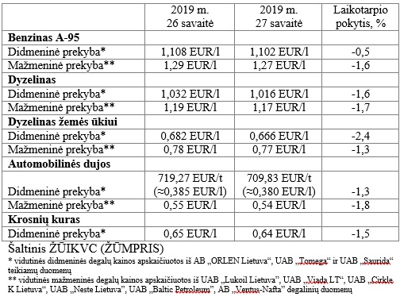

**Vidutinės mažmeninės degalų kainos didžiuosiuose Lietuvos miestuose 2019 m. 27 savaitę**

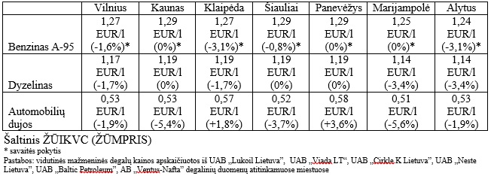

Parengė R. Zinkevičius, tel. (8 37) 39 70 76